BTS IRIS  
Informatique et Réseaux pour l’Industrie et les Services techniques

E6 – PROJET INFORMATIQUE

Dossier de présentation et de validation du sujet de projet

|  |  |
| --- | --- |
| Groupement académique : Nantes, Rennes, Caen, Martinique, Guadeloupe | Session : 2011 |
| Lycée ou Centre de formation : LPO Baimbridge II | |
| Ville : Les Abymes | Académie : Guadeloupe |
| Nom du projet : Douchette portable pour inventaire mobile (DPIM) | Référence : BA1 |

|  |  |  |  |
| --- | --- | --- | --- |
| Récapitulatif des projets du Lycée ou du Centre de Formation : | Nb. d'étudiants concernés sur | | 16 |
| Projet N°1 : Douchette portable pour inventaire mobile (DPIM) | | BA1 | 4 |
| Projet N°2 : Développement du logiciel embarqué d’une vanne motorisée | | BA2 | 4 |
| Projet N°3 : Automatisme de volets roulants (AVR) | | BA3 | 4 |
| Projet N°4 : Commande d’un groupement de vannes motorisées | | BA4 | 4 |

**Sommaire**

1. Présentation et situation du projet dans son environnement 4

1.1. Contexte de réalisation 4

1.2. Situation du projet 4

1.3. Objectifs professionnels du projet 4

2. Présentation du projet 5

3. Expression du besoin 6

3.1. Description du cas : Connecter douchette 6

3.2. Description du cas : Identifier usagers 7

3.3. Description du cas : Commencer inventaire 8

3.4. Description du cas : Terminer inventaire 9

3.5. Description du cas : Suspendre inventaire 10

3.6. Description du cas : Reprendre inventaire 11

4. Moyens préliminaires disponibles et contraintes de réalisation 12

4.1. Spécifications 12

4.1.1. Cas d’utilisation du système d’inventaire mobile 12

4.1.2. Diagramme de séquence Connecter douchette 12

4.1.3. Diagramme de séquence Identifier usager 13

4.1.4. Diagramme de séquence Commencer inventaire 13

4.1.5. Diagramme de séquence Terminer inventaire 14

4.1.6. Diagramme de séquence Suspendre inventaire 14

4.1.7. Diagramme de séquence Reprendre inventaire 15

4.2. Synoptique de l'architecture matérielle 15

4.3. Contrainte de l'environnement 15

4.4. Contrainte économique 15

4.5. Documents et moyens technologiques mis à disposition 15

Exigences qualité à respecter 16

4.5.1. Exigences qualité sur le produit à réaliser 16

4.5.2. Exigences qualité sur le développement 16

4.5.3. Exigences qualité sur la documentation à produire 16

4.5.4. Exigences qualité sur la livraison 16

4.5.5. Exigences qualité sur l’environnement d’exploitation 16

5. Planification temporelle prévisionnelle 17

5.1. Calendrier prévisionnel : 17

6. Exploitation pédagogique 18

6.1. Compétences terminales susceptibles d'être abordées et évaluées 18

7. Répartition des tâches par étudiant 19

7.1. Elève 1 20

7.1.1. Fiche contrat 20

7.1.2. Premier incrément 21

7.1.3. Deuxième incrément 21

7.1.4. Troisième incrément 21

7.2. Elève 2 22

7.2.1. Fiche contrat 22

7.2.2. Premier incrément 23

7.2.3. Deuxième incrément 23

7.2.4. Troisième incrément 23

7.3. Elève 3 24

7.3.1. Fiche contrat 24

7.3.2. Premier incrément 25

7.3.3. Deuxième incrément 25

7.3.4. Troisième incrément 25

7.4. Elève 4 26

7.4.1. Fiche contrat 26

7.4.2. Premier incrément 27

7.4.3. Deuxième incrément 27

7.4.4. Troisième incrément 27

8. Evaluation pour l'épreuve E6 28

8.1. Faisabilité 28

8.2. Suivi De Projet 29

8.2.1. Revue De Projet 1 30

8.2.2. Revue De Projet 2 31

8.3. Epreuve 32

8.3.1. Dossier Technique De Projet 32

8.3.2. Déroulement De L'épreuve 32

8.3.3. Evaluation 33

9. Observation de la commission d'harmonisation 35

Présentation et situation du projet dans son environnement

Contexte de réalisation

|  |  |
| --- | --- |
| Projet proposé et suivi par : | M : BARREAU professeur  M : professeur |
| Statut des étudiants | Candidats scolarisés : en temps plein  ☒ en alternance  ❑ |
| Projet développé : | au lycée ou en centre de formation  ☒ en entreprise  ❑ |
| Si le projet est développé  au lycée ou en centre  de formation : | Constitution de l'équipe de développement :  Etudiant E1 :   Etudiant E2 :   Etudiant E3 :   Etudiant E4 :  Entreprise partenaire : oui  ☒ non  ❑  Origine du projet :   - idée : lycée  ❑ entreprise  ☒  - cahier des charges : lycée  ❑ entreprise  ☒  Suivi du projet : lycée  ☒ entreprise  ❑ |
| Si le projet est développé  en entreprise : | Nom de l'étudiant :  Nom de l'entreprise : DIGEC  Adresse de l'entreprise : JARRY  Chef de projet dans l'entreprise :  Tél. : Courriel : |
| Budget alloué : | Montant : 1000€  A la charge de : centre de formation |

Situation du projet

|  |  |
| --- | --- |
| Dans quelle (s) catégorie (s) de systèmes s'insère le projet à étudier : | |
| Moyens de production |  |
| Services techniques. |  |
| Biens d'équipements | ☒ |

Objectifs professionnels du projet

|  |  |
| --- | --- |
| **Domaines d'Activités Professionnelles abordés et développés avec le projet :** (cf. le Référentiel des Activités Professionnelles) | |
| Analyser et spécifier le système informatique à développer |  |
| Réaliser la conception générale et détaillée |  |
| Coder et réaliser | ☒ |
| Tester, mettre au point et valider | ☒ |
| Intégrer et interconnecter des systèmes | ☒ |
| Installer, exploiter, optimiser et maintenir |  |
| Assurer l'évolution locale ou la rénovation d'un système informatique |  |
| Gérer le projet |  |
| Coopérer et communiquer en langue française et langue anglaise |  |

Présentation du projet

La société DIGEC, grossiste de matériel touchant à divers domaine de l’électroménager, veut améliorer le suivi de stock des nombreux hangars qu’elle possède sur son site de Jarry. Pour cela elle veut utiliser une douchette portable qui renseignera directement sa base de données « stocks » située sur un des ordinateurs de l’entreprise. Elle dispose déjà d’un système d’authentification interne basé sur un annuaire LDAP interne. Elle veut pouvoir faire un suivit des employés utilisant les douchettes ainsi que l’inventaire qu’ils ont à charge.





Expression du besoin

Description du cas : Connecter douchette

|  |
| --- |
| **Description du cas : « Connecter douchette »** |
| **Identification**  Nom du cas : Connecter douchette  But : Détaille les étapes permettant au système d’accepter les informations en provenance d’une douchette.  Acteur 1 : Le salarié  Acteur 2 : La base de données  Date création : 01/10/2010  Date MaJ :  Responsable : Elève 1 détails en page 20  Version :1.0  **Séquencement**  Le cas d’utilisation commence lorsque le salarié met sous tension la douchette.  **Pré-conditions**  La liaison au système informatique est possible.  Le salarié dispose d’un cahier avec les codes bars adaptés à la configuration.  **Enchainement nominal**   1. La douchette indique son mode recherche d’une base. 2. La douchette communique au système son identificateur unique (Uid) 3. Le système recherche cet identificateur 4. Le système mémorise ce nouvel Uid 5. Le système indique à l’employé que la douchette est maintenant connectée   **Enchainement alternatif**  ***A1 : La douchette existe déjà dans le système***   1. *Le scénario se poursuit à l’étape5du scénario nominal*   **Enchainement d’exception**  ***E1 : La douchette ne trouve pas de base***   1. *La douchette indique «base non trouvée »*   ***E2 : La liaison est perdue***   1. *La douchette indique «liaison perdue»*   **Post-conditions**  Le système a mémorisé l’heure de début de transaction  **Rubriques optionnelles**  **Contraintes non fonctionnelles**  NA  **Contrainte liée à l’interface homme-machine**  Le système répond par des bips ou des flashes lumineux |

Description du cas : Identifier usagers

|  |
| --- |
| **Description du cas : « Identifier usager »** |
| **Identification**  Nom du cas : Identifier usager  But : Détaille les étapes permettant au système d’autoriser un usager à user d’une douchette.  Acteur 1 : La douchette  Acteur 2 : L’annuaire LDAP  Date création : 01/10/2010  Date MaJ :  Responsable : Elève 2 détails en page 22.  Version :1.0  **Séquencement**  Le cas d’utilisation commence lorsqu’il y a scan d’un badge utilisateur..  **Pré-conditions**  La liaison au système informatique est possible.  Le salarié dispose d’un code bar unique permettant de l’identifier ainsi que du code bar de chacun des chiffres [0-9]  **Enchainement nominal**   1. L’employé scan son badge. 2. Le système recherche l’employé dans sa base 3. Le système demande les 4 chiffres du mot de passe associé 4. L’employé scan en séquence les 4 chiffres de son mot de passe 5. Le système cherche l’appariement employé douchette 6. Le système indique à l’employé la validité de son identification   **Enchainement alternatif**  ***A1 : L’employé n’existe pas dans la base***   1. *Le système indique « employé invalide »*   ***A2 : Le mot de passe est erroné***   1. *Le système indique « mot de passe invalide »* 2. *Le système permet jusqu'à trois fois de mettre le mot de passe*   ***A3 : L’usager n’est pas celui à qui on avait affecté la douchette***   1. *Le système mémorise le nouvel usagé et inscrit la date de transaction*   **Enchainement d’exception**  ***E1 : La liaison est perdue***   1. *La douchette indique «liaison perdue»*   **Post-conditions**  Le système a mémorisé l’heure de début de transaction et  **Rubriques optionnelles**  **Contraintes non fonctionnelles**  NA  **Contrainte liée à l’interface homme-machine**  Le système répond par des bips ou des flashes lumineux |

Description du cas : Commencer inventaire

|  |
| --- |
| **Description du cas : « Commencer un inventaire »** |
| **Identification**  Nom du cas : Commencer un nouvel inventaire  But : Détaille les étapes permettant à un salarié de l’entreprise de commencer un travail d’inventaire.  Acteur 1 : Le salarié  Acteur 2 : La base de données  Date création : 01/10/2010  Date MaJ :  Responsable : Elève 3 détail en page 24.  Version :1.0  **Séquencement**  Le cas d’utilisation commence lorsque le salarié scan le code «Effectuer inventaire »  **Pré-conditions**  Le système de douchette mobile est opérationnel et est reconnu par le système permettant l’inventaire.  Le salarié est reconnu par le système  Le salarié dispose d’un cahier avec les codes bars adaptés.  **Enchainement nominal**   1. Cas « Identifier usager » 2. L’employé scan l’identification de l’inventaire 3. Le système recherche ce numéro de mission 4. Le système indique la validité de la mission 5. L’employé scan le code « Commencer » 6. Le système indique qu’il est prêt pour l’inventaire   **Enchainement alternatif**  ***A1 : Le numéro de l’inventaire ne correspond pas à celui de l’employé assigné***   1. *Le système indique la non correspondance mais permet l’inventaire*   **Enchainement d’exception**  ***E1 : L’identification est erronée***   1. *L’employé a encore deux essais avant que la douchette ne se bloque*   ***E2 : Le code mission (inventaire) n’existe pas***   1. *Le système indique l’erreur et revient en attente*   **Post-conditions**  Le système a mémorisé la date et l’heure de début de l’inventaire pour le salarié utilisant la douchette mobile référencée  **Rubriques optionnelles**  **Contraintes non fonctionnelles**  NA  **Contrainte liée à l’interface homme-machine**  Le système répond par des bips ou des flashes lumineux |

Description du cas : Terminer inventaire

|  |
| --- |
| **Description du cas : « Terminer inventaire »** |
| **Identification**  Nom du cas : Terminer inventaire  But : Détaille les étapes permettant à un salarié de l’entreprise de clôturer un travail d’inventaire préalablement commencé.  Acteur 1 : Le salarié  Acteur 2 : La base de données  Date création : 01/10/2010  Date MaJ :  Responsable : Elève 3 détail en page 24.  Version :1.0  **Séquencement**  Le cas d’utilisation commence lorsque le salarié scan le code « Terminer inventaire »  **Pré-conditions**  Le système de douchette mobile est opérationnel et est reconnu par le système permettant l’inventaire.  Le salarié est reconnu par le système  Le salarié dispose d’un cahier avec les codes bars adaptés.  **Enchainement nominal**   1. Cas « Identifier usager » 2. L’employé scan l’identification de l’inventaire à terminer 3. Le système recherche ce numéro de mission 4. Le système indique la fin de l’inventaire   **Enchainement alternatif**  ***A1 : Le numéro de l’inventaire ne correspond pas à celui de l’employé assigné***   1. *Le système indique la non correspondance mais permet la cloture*   **Enchainement d’exception**  ***E1 : L’identification est erronée***   1. *L’employé a encore deux essais avant que la douchette ne se bloque*   **Post-conditions**  Le système a mémorisé la date et l’heure de fin de l’inventaire pour le salarié utilisant la douchette mobile référencée  **Rubriques optionnelles**  **Contraintes non fonctionnelles**  NA  **Contrainte liée à l’interface homme-machine**  Le système répond par des bips ou des flashes lumineux |

Description du cas : Suspendre inventaire

|  |
| --- |
| **Description du cas : « Suspendre un inventaire»** |
| **Identification**  Nom du cas : Suspendre un inventaire  But : Détaille les étapes permettant à un salarié de l’entreprise de suspendre un travail d’inventaire.  Acteur 1 : Le salarié  Acteur 2 : néant  Date création : 01/10/2010  Date MaJ :  Responsable : Elève 3 détail en page 24.  Version :1.0  **Séquencement**  Le cas d’utilisation commence lorsque le salarié scan le code « suspendre inventaire ».  **Pré-conditions**  Le système de douchette mobile est opérationnel et est reconnu par le système permettant l’inventaire.  Le salarié dispose d’un cahier avec les codes bars adaptés au type de l’inventaire.  **Enchainement nominal**   1. L’employé scan « suspendre inventaire » 2. Le système indique la demande de suspension 3. L’employé scan les 4 chiffres de son code confidentiel 4. Le système retourne à son état initial   **Enchainement alternatif**  ***A1 :***  **Enchainement d’exception**  ***E1 :***  **Post-conditions**  Le système a mémorisé l’heure de suspension de l’inventaire pour le salarié utilisant la douchette mobile référencée  **Rubriques optionnelles**  **Contraintes non fonctionnelles**  NA  **Contrainte liée à l’interface homme-machine**  Le système répond par des bips ou des flashes lumineux |

Description du cas : Reprendre inventaire

|  |
| --- |
| **Description du cas : « Reprendre inventaire »** |
| **Identification**  Nom du cas : Reprendre inventaire  But : Détaille les étapes permettant à un salarié de l’entreprise de reprendre un travail d’inventaire préalablement commencé.  Acteur 1 : Le salarié  Acteur 2 : La base de données  Date création : 01/10/2010  Date MaJ :  Responsable : Elève 3 détail en page 24.  Version :1.0  **Séquencement**  Le cas d’utilisation commence lorsque le salarié scan le code « Reprendre inventaire »  **Pré-conditions**  Le système de douchette mobile est opérationnel et est reconnu par le système permettant l’inventaire.  Le salarié est reconnu par le système  Le salarié dispose d’un cahier avec les codes bars adaptés.  **Enchainement nominal**   1. L’employé scan l’identification de l’inventaire à reprendre 2. Le système recherche ce numéro de mission 3. Cas « Identifier usager » 4. Le système indique la reprise de l’inventaire   **Enchainement alternatif**  ***A1 : Le numéro de l’inventaire ne correspond pas à celui de l’employé assigné***   1. *Le système indique la non correspondance mais permet la reprise*   **Enchainement d’exception**  ***E1 : L’identification est erronée***   1. *L’employé a encore deux essais avant que la douchette ne se bloque*   **Post-conditions**  Le système a mémorisé la date et l’heure de reprise de l’inventaire pour le salarié utilisant la douchette mobile référencée  **Rubriques optionnelles**  **Contraintes non fonctionnelles**  NA  **Contrainte liée à l’interface homme-machine**  Le système répond par des bips ou des flashes lumineux |

Moyens préliminaires disponibles et contraintes de réalisation

Spécifications

* + 1. Cas d’utilisation du système d’inventaire mobile

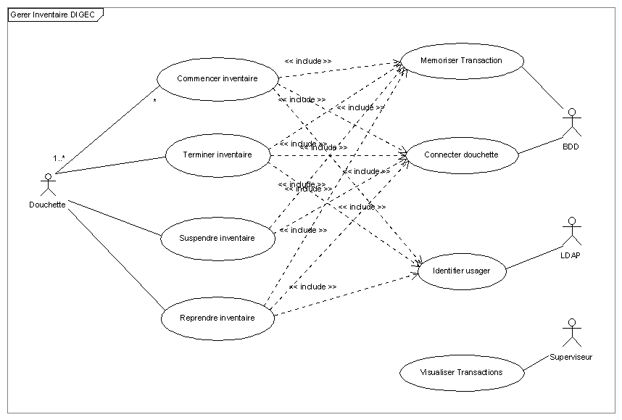

* + 1. Diagramme de séquence Connecter douchette

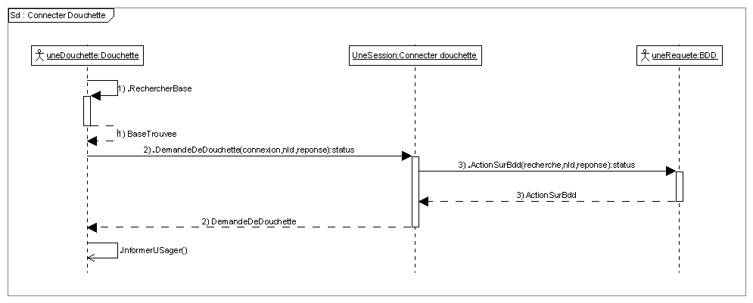

* + 1. Diagramme de séquence Identifier usager

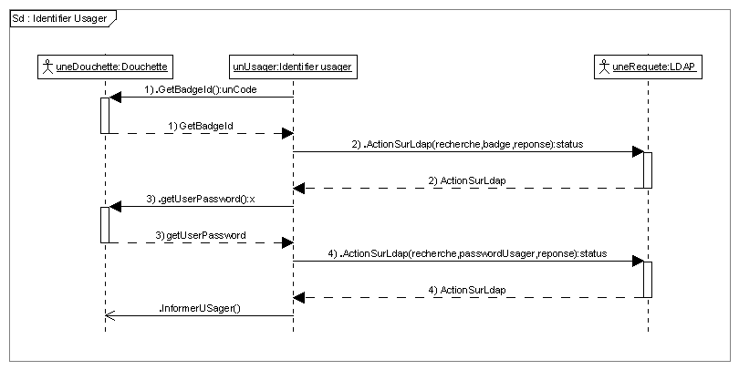

* + 1. Diagramme de séquence Commencer inventaire

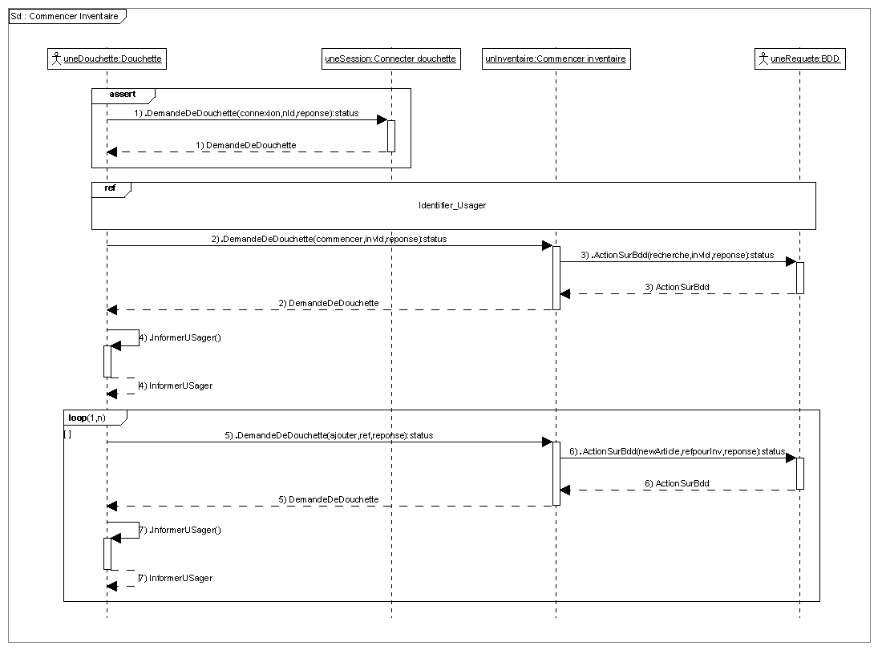

* + 1. Diagramme de séquence Terminer inventaire

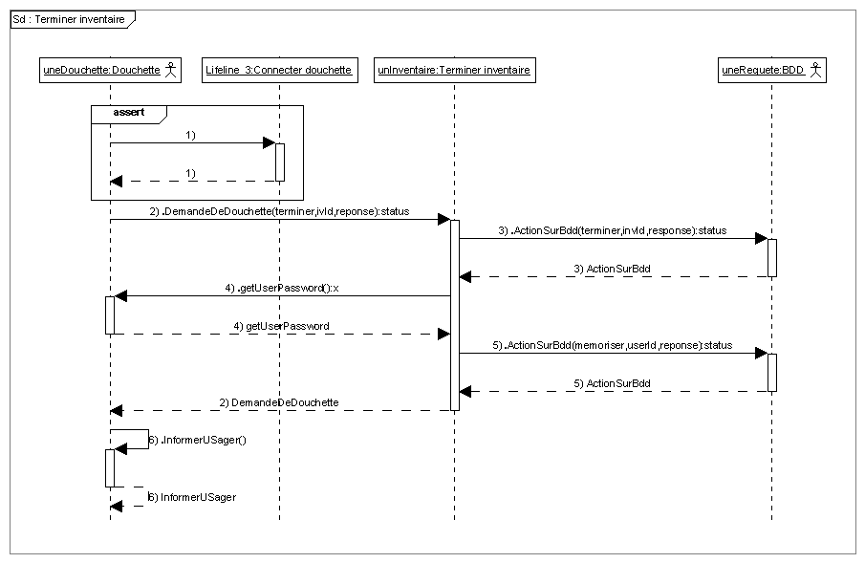

* + 1. Diagramme de séquence Suspendre inventaire

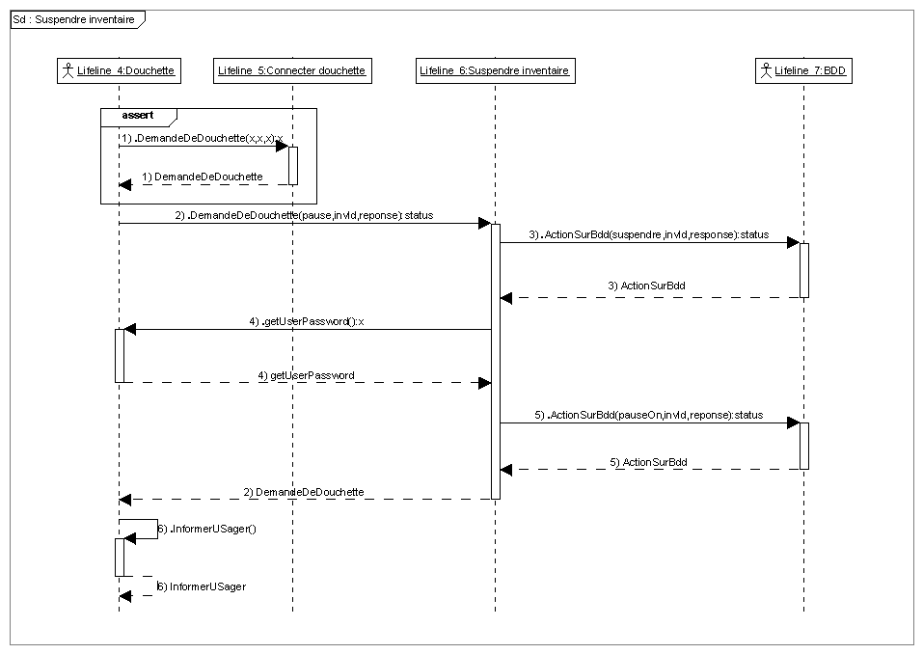

* + 1. Diagramme de séquence Reprendre inventaire

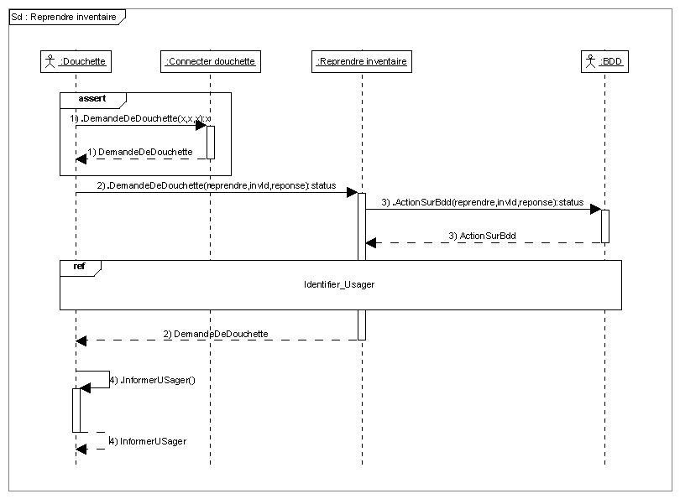

Synoptique de l'architecture matérielle

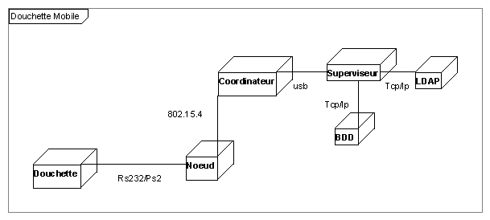

Contrainte de l'environnement

*Réseau de capteurs (802.15.4). Système portable. Base de données répartie (Odbc). Annuaire LDAP*

Contrainte économique

Limité à un budget de 1200€.

Documents et moyens technologiques mis à disposition

Kit de développement 802.15.4 (cartes diverses, documentation, exemple de code en C et C++). Douchette avec interface clavier. Ide Eclipse.

Exigences qualité à respecter

* + 1. Exigences qualité sur le produit à réaliser

Le système doit pouvoir être mobile et permettre un travail sur au moins une journée.

* + 1. Exigences qualité sur le développement
* La modélisation du système respectera le formalisme UML2.
* La méthode sera du type itératif et incrémental.
* Le développement devra respecter le modèle des activités de développement d'un système informatique
* Application des normes de codages en vigueur dans la section.
* Développement en C/C++.
* Suivi des versions de chaque document à l’aide de subversion.
* Cartouche pour chaque fonction écrite, en respectant les tags doxygen pour la production de la documentation du code. Respect de la convention de nommage des fonctions en vigueur dans la section. On veillera pour chaque fonction à expliciter son prototype et à donner une description suffisante à la compréhension de son rôle.
  + 1. Exigences qualité sur la documentation à produire
* On veillera à produire un manuel utilisateur du produit en parallèle au dossier de l’épreuve E6. Le manuel technique de description des fonctions ainsi que leur graphe des appels seront à réaliser séparément.
* Sur la forme : Respect des normes et de standards de représentation, maniabilité, homogénéité, lisibilité ; traçabilité entre les différents documents.
* Sur le fond : complétude, cohérence, précision.
* Modifications consignées, datées et approuvées par le responsable du projet.
  + 1. Exigences qualité sur la livraison
       1. Point de vuclient

Remettre une version papier du manuel d’utilisation ou/et de configuration. Prévoir un support amovible pour une installation sur site du produit.

* + - 1. Point de vu examen

Voir le descriptif en page 32.Les documentations diverses, manuels de mise en œuvre et d'utilisation, les annexes, les codes sources, les exécutables, les interfaces matérielles, etc.).

* + 1. Exigences qualité sur l’environnement d’exploitation

Le système doit pouvoir rester mobile en termes d’autonomie énergétique. Il faudra indiquer le nombre d’heures minimales que le système peut rester actif avant une réactualisation énergétique.

Planification temporelle prévisionnelle

Calendrier prévisionnel :

|  |  |
| --- | --- |
| Remise des sujets de projet (début janvier) | semaine 1 |
| Revue N°1 | semaine 7/9. |
| Revue N°2 | semaine 12/13 |
| Remise des dossiers techniques (au chef de centre) | semaine 18/20 |
| **Epreuve E6** | semaine 21/22 |

Exploitation pédagogique

Compétences terminales susceptibles d'être abordées et évaluées

|  |  |  |  |  |  |  |  |  |
| --- | --- | --- | --- | --- | --- | --- | --- | --- |
|  | | | |  | **1** | **2** | **3** | **4** |
| **T1** | | Analyser et spécifier le système informatique à développer | |  |  |  |  |  |
| C3.4 | | choisir un module matériel pour un cas d'utilisation | |  | **x** | **x** | **x** | **x** |
|  | |  | |  |  |  |  |  |
| **T2** | | Réaliser la conception générale et détaillée | |  |  |  |  |  |
| C3.4 | | choisir un module matériel pour un cas d'utilisation | |  | **x** | **x** | **x** | **x** |
|  | |  | |  |  |  |  |  |
| **T3** | | Coder et réaliser | |  |  |  |  |  |
| C4.1 | | câbler des modules matériels | |  | **x** |  |  |  |
| C4.3 | | intégrer une carte d'interface dans un système informatique | |  | **x** |  |  |  |
| C4.6 | | assembler les éléments matériels assurant la liaison physique dans un système de communication | |  | **x** | **x** | **x** |  |
| C4.7 | | installer les différentes couches logicielles d'un système de communication sur une station | |  | **x** | **x** |  |  |
| C4.8 | | coder un module logiciel | |  | **x** | **x** | **x** | **x** |
| C4.9 | | intégrer un module logiciel dans une application | |  | **x** | **x** | **x** | **x** |
|  | |  | |  |  |  |  |  |
| **T5** | | Intégrer et interconnecter des systèmes | |  |  |  |  |  |
| C4.1 | | câbler des modules matériels | |  | **x** |  |  |  |
| C4.3 | | intégrer une carte d'interface dans un système informatique | |  |  |  |  |  |
| C4.6 | | assembler les éléments matériels assurant la liaison physique dans un système de communication | |  |  |  |  |  |
| C4.7 | | installer les différentes couches logicielles d'un système de communication sur une station | |  |  |  |  |  |
| C4.9 | | intégrer un module logiciel dans une application | |  | **x** | **x** | **x** | **x** |
|  | |  | |  |  |  |  |  |
| **T6** | | Installer, exploiter, optimiser et maintenir | |  |  |  |  |  |
| C5.1 | | installer un module matériel dans un système informatique | |  | **x** |  |  |  |
| C5.2 | | installer un système d'exploitation | |  |  |  |  |  |
| C5.3 | | déployer une application client / serveur sur deux machines hétérogènes | |  | **x** | **x** | **x** |  |
| C5.4 | | exploiter un réseau local industriel ou un bus de terrain | |  | **x** | **x** | **x** | **x** |
| C5.5 | | installer des services techniques Internet | |  |  | **x** | **x** |  |
| C5.6 | | installer une application logicielle | |  | **x** | **x** | **x** | **x** |
| C5.7 | | mettre en œuvre un environnement de programmation | |  | **x** | **x** | **x** | **x** |
|  | |  | |  |  |  |  |  |
| **T4** | | Tester, mettre au point et valider | |  |  |  |  |  |
| C6.1 | | mettre en œuvre des procédures de tests unitaires sur un module matériel | |  | **x** |  |  |  |
| C6.2 | | dépanner un système informatique | |  | **x** | **x** | **x** | **x** |
| C6.3 | | relever les performances d'un réseau | |  | **x** |  |  |  |
| C6.4 | | corriger des dysfonctionnements observés sur un réseau | |  | **x** |  |  |  |
| C6.5 | | mettre en œuvre des procédures de tests unitaires sur un module logiciel | |  | **x** | **x** | **x** | **x** |
| C6.6 | | dépanner un module logiciel | |  | **x** | **x** | **x** | **x** |
|  | |  | |  |  |  |  |  |
| **T7** | | Assurer l'évolution locale ou la rénovation d'un système informatique | |  |  |  |  |  |
| C6.1 | | mettre en œuvre des procédures de tests unitaires sur un module matériel | |  |  |  |  |  |
| C6.2 | | dépanner un système informatique | |  |  |  |  |  |
| C6.3 | | relever les performances d'un réseau | |  |  |  |  |  |
| C6.4 | | corriger des dysfonctionnements observés sur un réseau | |  |  |  |  |  |
| C6.5 | | mettre en œuvre des procédures de tests unitaires sur un module logiciel | |  |  |  |  |  |
| C6.6 | | dépanner un module logiciel | |  |  |  |  |  |
|  | |  | |  |  |  |  |  |
| **T8** | | | Gérer le projet |  |  |  |  |  |
| C2.1 | s'intégrer dans une équipe de projet | | |  | **x** | **x** | **x** | **x** |
| C2.2 | structurer son intervention dans une démarche de projet | | |  | **x** | **x** | **x** | **x** |
| C2.3 | intervenir dans la gestion de projet | | |  | **x** | **x** | **x** | **x** |
| C2.4 | prévenir des risques d'échec dans la mise en œuvre d'une solution au cours d'un projet | | |  | **x** | **x** | **x** | **x** |
|  | |  | |  |  |  |  |  |
| **T9** | Coopérer et communiquer | | |  |  |  |  |  |
| C1.5 | s'entretenir d'une problématique professionnelle avec un interlocuteur d'un autre service | | |  | **x** | **x** | **x** | **x** |
| C1.6 | présenter la mise en œuvre d'une solution informatique | | |  | **x** | **x** | **x** | **x** |
| C1.7 | assister des utilisateurs | | |  | **x** | **x** | **x** | **x** |

Répartition des tâches par étudiant

|  |  |
| --- | --- |
|  | **Fonctions à développer et tâches à effectuer** |
| **Elève 1 :**  M ............................ | Connecter la douchette mobile au système. |
| **Elève 2 :**  M ............................ | Assurer l’identification des usagers de la douchette |
| **Elève 3 :**  M ............................ | Commencer un inventaire  Terminer un inventaire  Suspendre un inventaire  Reprendre un inventaire suspendu |
| **Elève 4 :**  M ............................ | IHM  Visualiser les transactions |

3 incréments sont prévus :

1. Mise en œuvre de chaque sous-système indépendamment avec des fonctions élémentaires.
2. Mise en œuvre de chaque sous-système indépendamment avec toutes les fonctions.
3. Mise en œuvre de l'application complète.

Elève 1

* + 1. Fiche contrat

|  |  |  |  |  |  |  |
| --- | --- | --- | --- | --- | --- | --- |
|  |  | responsabilité : **I**ndividuelle | **C**ollective | | | ┐ | **1** |
|  |  |  |  |  | ▼ |
| Ref | Déclinaison de la tâche | Résultats attendus | | Critères d'évaluation | R |  |
| T2.5 | Identification des besoins matériels et logiciels pour l'interfaçage | *Dresser la liste des besoins sous forme de Nomenclature* | | Exhaustivité de la liste | C |  |
| T2.9 | Apport documentaire dans un dossier de conception détaillée | *Rédiger le dossier de conception détaillée* | | Qualité du document fourni et conformité avec le cahier des charges et les normes | C |  |
| T2.10 | Rédaction des cahiers de tests unitaires matériels | *Rédaction des fiches de tests* | | Qualité des documents Exhaustivité des tests | C |  |
| T4.5 | Elaboration des procès-verbaux des tests unitaires | Rapport de test | | Qualité du rapport | C |  |
| T3.1 | Effectuer le schéma de câblage de la douchette au nœud | Le schéma de câblage est correct | | Les types d’ios sur le nœud ont correctement été choisis | I |  |
| T3.2 | Coder le module logiciel permettant de recevoir un code lu par la douchette. Effectuer les tests unitaires | Les fonctions sont implantées dans les nœuds. Les rapports de tests sont rédigés | | Une maquette montre la réception d’une lecture de code bar. | I |  |
| T3.3 | Coder le module logiciel permettant de d’activer une sortie d’un nœud. Effectuer les tests unitaires | Un voyant ou un buzzer est actif sur le noeud. Les rapports de tests sont rédigés | | Une maquette montre l’envoie d’un message vers le nœud. | I |  |
| T8.1 | Intégration et travail dans une organisation par projet | Identifier les acteurs du projet et leur rôle respectif  Réalisation des comptes rendus pour le chef de projet | | Aucunes erreurs dans les tâches à effectuer | C |  |
| T8.5 | Renseignement des indicateurs permettant le suivi de projet | Indiquer les résultats attendus en fin de tâche et en fin d'itération | | Aucunes erreurs | C |  |
| T8.6 | Organisation et structuration de ses interventions en respectant les contraintes du projet et les procédures de qualité et de sûreté de l'entreprise | Situer son intervention dans le cycle de vie du projet | | Tolérance sur les dates | C |  |
| T8.8 | Participation aux revues de projet | Compte-rendu | | Pertinence des documents Documents exploitables Respect des normes | C |  |
| T8.9 | MAJ du planning général avec le chef de projet | Vérifier et éventuellement compléter ou modifier le diagramme de Gantt | |  | C |  |
| T9.1 | Intégration et travail en équipe | Répartition des tâches Plan de développement Echéancier prévisionnel Choix des moyens communs Ressources utilisables | | Capacité à s'intégrer et travailler en équipe | C |  |
| T9.2 | Exposé et argumentation des choix de conception, des choix techniques et des résultats de travaux | Présentation du produit.  Analyser un argumentaire au cours de l'entretien,  Communiquer une problématique technique | | Capacité à rendre compte oralement :  Qualité de la présentation, précision, rigueur, clarté  Compréhension de la problématique,  Adaptation au point de vue et aux arguments | C |  |
| T9.3 | Recherche et structuration des informations | fonctions à satisfaire et les contraintes du cahier des charges indicateur du projet | | Les fonctions à satisfaire et les contraintes du cahier des charges sont identifiées  Les indicateurs du projet sont définis | C |  |
| T9.4 | Organisation et présentation des informations | Problématique  Analyse  Contraintes | | Le problème est identifié  Son analyse a débuté  Les contraintes sont prises en compte | C |  |
| T9.6 | Elaboration ou MAJ des dossiers et des documents | Rédaction du dossier de présentation  Comptes rendus d'activités | | Les documents produits sont pertinents  Permettent de planifier l'avancement des travaux  Précisent les liaisons avec les différents acteurs  Les comptes-rendus d'activités sont exploitables, pertinents et respectent les normes | C |  |

* + 1. Premier incrément
* Relier, configurer et tester une douchette connectée à un ordinateur.
* Etudier le câblage d’une douchette ainsi que le protocole de transmission des informations à l’ordinateur.
* Faire un programme en mode console capable d’afficher le résultat d’une lecture par une douchette
* S’approprier le kit de développement « Jennic »
* Etudier les nœuds terminaux. Déterminer ce qui assure leur unicité.
* Coder un programme permettant de récupérer cet identifiant unique.
* Choisir des entrées sorties permettant le câblage de la douchette.
* Déterminer un moyen de communiquer (depuis/vers) avec l’utilisateur grâce à ces nœuds terminaux.
* Coder un programme permettant d’envoyer/recevoir des informations vers un de ces nœuds.
  + 1. Deuxième incrément
* Déterminer les champs à avoir dans la base de données
* Réaliser le schéma de câblage du module servant d’interface avec l’utilisateur
* Câbler le module a un nœud
* Coder les fonctions (clients/serveur) d’utilisation de l’interface utilisateur
* Réaliser le schéma de câblage de la douchette au nœud terminal
* Câbler la douchette au nœud
* Coder les fonctions (clients/serveur) d’utilisation de la douchette
* Mettre en œuvre des procédures de tests unitaires
  + 1. Troisième incrément
* Coder la fonction permettant d’agir sur la base de données
* Finaliser le codage des fonctions réalisant « Diagramme de séquence Connecter douchette » page 12.
* Effectuer le test d’intégration

Elève 2

* + 1. Fiche contrat

|  |  |  |  |  |  |  |
| --- | --- | --- | --- | --- | --- | --- |
|  |  | responsabilité : **I**ndividuelle | **C**ollective | | | ┐ | **2** |
|  |  |  |  |  | ▼ |
| Ref | Déclinaison de la tâche | Résultats attendus | | Critères d'évaluation | R |  |
| T2.5 | Identification des besoins matériels et logiciels pour l'interfaçage | *Dresser la liste des besoins sous forme de Nomenclature* | | Exhaustivité de la liste | C |  |
| T2.9 | Apport documentaire dans un dossier de conception détaillée | *Rédiger le dossier de conception détaillée* | | Qualité du document fourni et conformité avec le cahier des charges et les normes | C |  |
| T2.10 | Rédaction des cahiers de tests unitaires matériels | *Rédaction des fiches de tests* | | Qualité des documents Exhaustivité des tests | C |  |
| T4.5 | Elaboration des procès-verbaux des tests unitaires | Rapport de test | | Qualité du rapport | C |  |
| T3.4 | Installer et configurer un serveur LDAP. Effectuer les tests unitaires | Le serveur est correctement configuré. Les rapports de tests sont rédigés. | | Une interrogation depuis un autre poste du réseau est possible sur l’annuaire. | I |  |
| T3.5 | Coder le module logiciel permettant de gérer les données de l’annuaire. Effectuer les tests unitaires | Les fonctions de bases de manipulations sont correctes. La rédactions des tests unitaires est réalisée. | | Une maquette permettant d’effectuer les fonctions de base est produite. | I |  |
| T8.1 | Intégration et travail dans une organisation par projet | Identifier les acteurs du projet et leur rôle respectif  Réalisation des comptes rendus pour le chef de projet | | Aucunes erreurs dans les tâches à effectuer | C |  |
| T8.5 | Renseignement des indicateurs permettant le suivi de projet | Indiquer les résultats attendus en fin de tâche et en fin d'itération | | Aucunes erreurs | C |  |
| T8.6 | Organisation et structuration de ses interventions en respectant les contraintes du projet et les procédures de qualité et de sûreté de l'entreprise | Situer son intervention dans le cycle de vie du projet | | Tolérance sur les dates | C |  |
| T8.8 | Participation aux revues de projet | Compte-rendu | | Pertinence des documents Documents exploitables Respect des normes | C |  |
| T8.9 | MAJ du planning général avec le chef de projet | Vérifier et éventuellement compléter ou modifier le diagramme de Gantt | |  | C |  |
| T9.1 | Intégration et travail en équipe | Répartition des tâches Plan de développement Echéancier prévisionnel Choix des moyens communs Ressources utilisables | | Capacité à s'intégrer et travailler en équipe | C |  |
| T9.2 | Exposé et argumentation des choix de conception, des choix techniques et des résultats de travaux | Présentation du produit.  Analyser un argumentaire au cours de l'entretien,  Communiquer une problématique technique | | Capacité à rendre compte oralement :  Qualité de la présentation, précision, rigueur, clarté  Compréhension de la problématique,  Adaptation au point de vue et aux arguments | C |  |
| T9.3 | Recherche et structuration des informations | fonctions à satisfaire et les contraintes du cahier des charges indicateur du projet | | Les fonctions à satisfaire et les contraintes du cahier des charges sont identifiées  Les indicateurs du projet sont définis | C |  |
| T9.4 | Organisation et présentation des informations | Problématique  Analyse  Contraintes | | Le problème est identifié  Son analyse a débuté  Les contraintes sont prises en compte | C |  |
| T9.6 | Elaboration ou MAJ des dossiers et des documents | Rédaction du dossier de présentation  Comptes rendus d'activités | | Les documents produits sont pertinents  Permettent de planifier l'avancement des travaux  Précisent les liaisons avec les différents acteurs  Les comptes-rendus d'activités sont exploitables, pertinents et respectent les normes | C |  |

* + 1. Premier incrément

Installer et configurer un serveur LDAP

Récupérer un client LDAP et mettre en œuvre les opérations d’ajout, recherche, suppression d’éléments.

* + 1. Deuxième incrément

Adapter les sources de « [**[OpenLDAP]**](http://www.openldap.org/devel/cvsweb.cgi?hideattic=1&sortbydate=0) **/** [**clients**](http://www.openldap.org/devel/cvsweb.cgi/clients?hideattic=1&sortbydate=0) **/ tools »** afin de créer une IHM permettant la manipulation des données LDAP.

Mettre en œuvre des procédures de tests unitaires

* + 1. Troisième incrément

Coder la fonction permettant de récupérer le code badge et le mot de passe associé d’un usager de la douchette.

Intégrer le module dans l’application afin de pouvoir jouer le « Diagramme de séquence Identifier usager » page 13.

Effectuer les tests d’intégration

Elève 3

* + 1. Fiche contrat

|  |  |  |  |  |  |  |
| --- | --- | --- | --- | --- | --- | --- |
|  |  | responsabilité : **I**ndividuelle | **C**ollective | | | ┐ | **3** |
|  |  |  |  |  | ▼ |
| Ref | Déclinaison de la tâche | Résultats attendus | | Critères d'évaluation | R |  |
| T2.5 | Identification des besoins matériels et logiciels pour l'interfaçage | *Dresser la liste des besoins sous forme de Nomenclature* | | Exhaustivité de la liste | C |  |
| T2.9 | Apport documentaire dans un dossier de conception détaillée | *Rédiger le dossier de conception détaillée* | | Qualité du document fourni et conformité avec le cahier des charges et les normes | C |  |
| T2.10 | Rédaction des cahiers de tests unitaires matériels | *Rédaction des fiches de tests* | | Qualité des documents Exhaustivité des tests | C |  |
| T4.5 | Elaboration des procès verbaux des tests unitaires | Rapport de test | | Qualité du rapport | C |  |
| T3.6 | Installer et configurer un serveur de bases de données. Mettre en œuvre les procédures de tests unitaires. | Le serveur est correctement paramétré. La rédaction des tests unitaires est effectuée. | | On peut atteindre le serveur depuis un poste du réseau. La pertinence des tests est appropriée. | I |  |
| T3.7 | Coder un module logiciel permettant de créer une base sur le serveur. Mettre en œuvre des tests unitaires. | La création d’une base et des tables associées est créé. La rédaction des tests unitaires associée est effectuée. | | Une interface logicielle permet de créer une base ainsi que les tables associées. Ergonomie de l’interface | I |  |
| T3.8 | Coder les modules logiciels Commencer, Terminer, Suspendre, Reprendre. Mettre en œuvre les procédures de tests unitaires. | L’insertion dans la base de données. Des flags des diverses fonctions est réalisée. Le rapport des tests unitaires est rédigé. | | Un interface logicielle permet de simuler l’arrivée d’une demande de la part de la douchette mobile. | I |  |
| T8.1 | Intégration et travail dans une organisation par projet | Identifier les acteurs du projet et leur rôle respectif  Réalisation des comptes rendus pour le chef de projet | | Aucunes erreurs dans les tâches à effectuer | C |  |
| T8.5 | Renseignement des indicateurs permettant le suivi de projet | Indiquer les résultats attendus en fin de tâche et en fin d'itération | | Aucunes erreurs | C |  |
| T8.6 | Organisation et structuration de ses interventions en respectant les contraintes du projet et les procédures de qualité et de sûreté de l'entreprise | Situer son intervention dans le cycle de vie du projet | | Tolérance sur les dates | C |  |
| T8.8 | Participation aux revues de projet | Compte-rendu | | Pertinence des documents Documents exploitables Respect des normes | C |  |
| T8.9 | MAJ du planning général avec le chef de projet | Vérifier et éventuellement compléter ou modifier le diagramme de Gantt | |  | C |  |
| T9.1 | Intégration et travail en équipe | Répartition des tâches Plan de développement Echéancier prévisionnel Choix des moyens communs Ressources utilisables | | Capacité à s'intégrer et travailler en équipe | C |  |
| T9.2 | Exposé et argumentation des choix de conception, des choix techniques et des résultats de travaux | Présentation du produit.  Analyser un argumentaire au cours de l'entretien,  Communiquer une problématique technique | | Capacité à rendre compte oralement :  Qualité de la présentation, précision, rigueur, clarté  Compréhension de la problématique,  Adaptation au point de vue et aux arguments | C |  |
| T9.3 | Recherche et structuration des informations | fonctions à satisfaire et les contraintes du cahier des charges indicateur du projet | | Les fonctions à satisfaire et les contraintes du cahier des charges sont identifiées  Les indicateurs du projet sont définis | C |  |
| T9.4 | Organisation et présentation des informations | Problématique  Analyse  Contraintes | | Le problème est identifié  Son analyse a débuté  Les contraintes sont prises en compte | C |  |
| T9.6 | Elaboration ou MAJ des dossiers et des documents | Rédaction du dossier de présentation  Comptes rendus d'activités | | Les documents produits sont pertinents  Permettent de planifier l'avancement des travaux  Précisent les liaisons avec les différents acteurs  Les comptes-rendus d'activités sont exploitables, pertinents et respectent les normes | C |  |

* + 1. Premier incrément

Installer et configurer un serveur de base de données pour l’application

Créer un lien ODBC

Coder une application permettant d’automatiser la création d’une base.

Mettre en œuvre des procédures de tests unitaires.

* + 1. Deuxième incrément

Coder les fonctions permettant de construire des requêtes SQL personnalisées.

Coder les fonctions assurant les actions (Ouverture, Sélection, fermeture) sur la base de données ODBC.

Coder les fonctions commencer, terminer, suspendre, reprendre agissant sur la base de données.

Mettre en œuvre des procédures de tests unitaires.

* + 1. Troisième incrément

Coder les fonctions récupérant les codes des actions sur l’inventaire.

Intégrer les modules à l’ensemble

Effectuer les tests d’intégration

Elève 4

* + 1. Fiche contrat

|  |  |  |  |  |  |  |
| --- | --- | --- | --- | --- | --- | --- |
|  |  | responsabilité : **I**ndividuelle | **C**ollective | | | ┐ | **4** |
|  |  |  |  |  | ▼ |
| Ref | Déclinaison de la tâche | Résultats attendus | | Critères d'évaluation | R |  |
| T2.5 | Identification des besoins matériels et logiciels pour l'interfaçage | *Dresser la liste des besoins sous forme de Nomenclature* | | Exhaustivité de la liste | C |  |
| T2.9 | Apport documentaire dans un dossier de conception détaillée | *Rédiger le dossier de conception détaillée* | | Qualité du document fourni et conformité avec le cahier des charges et les normes | C |  |
| T2.10 | Rédaction des cahiers de tests unitaires matériels | *Rédaction des fiches de tests* | | Qualité des documents Exhaustivité des tests | C |  |
| T4.5 | Elaboration des procès-verbaux des tests unitaires | Rapport de test | | Qualité du rapport | C |  |
| T3.9 | Coder un module logiciel permettant d’inscrire dans la base les transactions. Mettre en œuvre les procédures de tests unitaires. | Des éléments de transactions sont inscrits dans la base. La rédaction des rapports de tests est effectuée. | | Un Maquette logiciel permet de renseigner les éléments à inscrire dans la base de données. | I |  |
| T3.10 | Coder un module logiciel permettant de récupérer de la base les transactions. Mettre en œuvre les procédures de tests unitaires. | Des éléments de transactions sont récupérés dans la base. La rédaction des rapports de tests est effectuée. | | Un Maquette logiciel permet de récupérer les éléments de transaction sélectionnés.. | I |  |
| T3.11 | Coder une IHM pour l’application. Mettre en œuvre les procédures de tests unitaires. | Un interface ergonomique est créé pour le logiciel. La rédaction des rapports de tests est effectuée. | | L’IHM est agréable d’utilisation et est synthétique quant à l’état du nombre de douchettes connectées. | I |  |
| T8.1 | Intégration et travail dans une organisation par projet | Identifier les acteurs du projet et leur rôle respectif  Réalisation des comptes rendus pour le chef de projet | | Aucunes erreurs dans les tâches à effectuer | C |  |
| T8.5 | Renseignement des indicateurs permettant le suivi de projet | Indiquer les résultats attendus en fin de tâche et en fin d'itération | | Aucunes erreurs | C |  |
| T8.6 | Organisation et structuration de ses interventions en respectant les contraintes du projet et les procédures de qualité et de sûreté de l'entreprise | Situer son intervention dans le cycle de vie du projet | | Tolérance sur les dates | C |  |
| T8.8 | Participation aux revues de projet | Compte-rendu | | Pertinence des documents Documents exploitables Respect des normes | C |  |
| T8.9 | MAJ du planning général avec le chef de projet | Vérifier et éventuellement compléter ou modifier le diagramme de Gantt | |  | C |  |
| T9.1 | Intégration et travail en équipe | Répartition des tâches Plan de développement Echéancier prévisionnel Choix des moyens communs Ressources utilisables | | Capacité à s'intégrer et travailler en équipe | C |  |
| T9.2 | Exposé et argumentation des choix de conception, des choix techniques et des résultats de travaux | Présentation du produit.  Analyser un argumentaire au cours de l'entretien,  Communiquer une problématique technique | | Capacité à rendre compte oralement :  Qualité de la présentation, précision, rigueur, clarté  Compréhension de la problématique,  Adaptation au point de vue et aux arguments | C |  |
| T9.3 | Recherche et structuration des informations | fonctions à satisfaire et les contraintes du cahier des charges indicateur du projet | | Les fonctions à satisfaire et les contraintes du cahier des charges sont identifiées  Les indicateurs du projet sont définis | C |  |
| T9.4 | Organisation et présentation des informations | Problématique  Analyse  Contraintes | | Le problème est identifié  Son analyse a débuté  Les contraintes sont prises en compte | C |  |
| T9.6 | Elaboration ou MAJ des dossiers et des documents | Rédaction du dossier de présentation  Comptes rendus d'activités | | Les documents produits sont pertinents  Permettent de planifier l'avancement des travaux  Précisent les liaisons avec les différents acteurs  Les comptes-rendus d'activités sont exploitables, pertinents et respectent les normes | C |  |

* + 1. Premier incrément

Proposer et développer une IHM pour l’application

Créer une base avec un outil graphique et y mettre des données.

* + 1. Deuxième incrément

Coder les fonctions permettant de suivre les diverses transactions en provenance de la douchette.

Mettre en œuvre l’IHM dans sa globalité.

Mettre en œuvre des procédures de tests unitaires.

* + 1. Troisième incrément

Intégrer les modules à l’ensemble

Effectuer des tests d’intégration

Evaluation pour l'épreuve E6

Faisabilité

**Disponibilité des équipements**

|  |  |
| --- | --- |
| L'équipement sera-t-il disponible ? *(cas du projet développé en entreprise)* | Oui ☒ non ❑ |
| Si non : | Comment procèdera-t-on ?  *(explications, sur quelle base, etc.)* |

**Atteintes des objectifs du point de vue client**

Que devra-t-on observer à la fin du projet qui témoignera de l'atteinte des objectifs fixés, du point de vue du client :

Apres avoir installé les relais 802.15.4, le logiciel d’application, en mettant sous tension le système douchette mobile on doit avoir une signification (visuel ou auditive) que la douchette est bien reconnu par le système. Puis une fois qu’un usager valide demande un inventaire, dés que la zone de couverture est respectée on doit voir les codes produits s’inscrire dans la base de donnée cliente de l’application.

**Dans le cas du projet développé en entreprise**

|  |  |  |
| --- | --- | --- |
| Recours à une ou plusieurs entreprises sous-traitantes ? | | oui ❑ non ❑ |
| Si oui : | Liste des sous-traitants : ... missions : ... Pilotage : (*par qui ?* ) ....... | |

Suivi De Projet

Chaque membre de l'équipe de projet consigne dans le dossier de suivi les tâches qu'il réalise pour une période donnée (une à deux semaines). Les documents relatifs à la vie du projet (devis, bons de commandes, etc.) sont joints au dossier.

L'équipe pédagogique doit pouvoir mettre en correspondance les tâches effectuées et les compétences développées pendant cette période

.

A intervalles de temps réguliers, un bilan doit mettre en évidence :

* Ce qui a été réalisé ;
* Ce qui reste à réaliser ;
* Les réajustements éventuels du planning.

En cours d'année, les élèves sont notés individuellement par leurs professeurs STI d'informatique à l'occasion de deux revues de projet.

La note attribuée à chaque candidat, lors de chacune des revues de projet prend en compte :

* + son exposé ;
  + la qualité des documents produits ;
  + la qualité du compte rendu d'activité dont il est responsable.
  + son travail individuel ;
  + son intégration dans l'équipe ;
  + son degré d'autonomie ;
  + sa capacité à prendre en compte des conseils d'ordre méthodologique et technique énoncés par les professeurs,
  + l'état d'avancement du rapport
    1. Revue De Projet 1

Présentation orale par les candidats de leurs travaux en utilisant les moyens de communication les plus adaptés.

* + - 1. Critères D'appréciation
         1. Capacité à rendre compte oralement
* qualité de la présentation :
* précision,
* rigueur,
* clarté
  + - * 1. Capacité à s'intégrer et travailler en équipe
* Répartition des tâches clairement établie
* Plan de développement et échéancier prévisionnels établis
* Choix des moyens communs effectués
* Ressources utilisables identifiées.
  + - * 1. Travail individuel
* Fonctions à satisfaire identifiées
* Contraintes du cahier des charges identifiées
* Indicateurs du projet définis
  + - * 1. Problématique
* Le problème est identifié
* Son analyse a débuté
* Les principales contraintes sont prises en compte
  + - * 1. Documents produits
* Pertinents
* Planifie l'avancement des travaux
* Précisent les liaisons avec les différents acteurs
  + - * 1. Comptes rendus d'activité
* Exploitables
* Pertinents
* Respectent les normes
  + - * 1. Travail individuel
* Degré d'autonomie pour l'élaboration des documents
* Recherche des caractéristiques fonctionnelles
  + - * 1. Qualité d'écoute et de dialogue
* Capacité à prendre en compte des conseils d'ordre méthodologique et technique énoncés par les professeurs
  + - * 1. Etat d'avancement du rapport
    1. Revue De Projet 2

Présentation orale par les candidats de leurs travaux en utilisant les moyens de communication les plus adaptés.

* + - 1. Critères D'appréciation
         1. Capacité à rendre compte oralement
* Qualité de la présentation,
* précision,
* rigueur,
* clarté
  + - * 1. Capacité à s'intégrer et travailler en équipe
* Tous les membres sont informés de l'état d'avancement et des problèmes éventuels
* Répartition des tâches respectée
* Ressources matérielles et logicielles énoncées.
* Dates limites du planning prévisionnel respectées
* Etc.
  + - * 1. Travail individuel
* Réalisation codage
* Installation
* Exploitation
* Mise en œuvre matérielle et ou logicielle
* Test unitaire
* Solutions techniques matérielles et logicielles arrêtées.
* Coûts des matériels et logiciels évalués avec précision
* Indicateurs renseignés
* Démonstration du fonctionnement d'un sous-ensemble logiciel ou matériel
* Qualité du compte rendu d'activité.
  + - * 1. Capacité à travailler en autonomie
* Commandes matérielles
* Recherche des solutions
* Mise en œuvre de celles-ci.
  + - * 1. Capacité d’écoute
* Etre capable de prendre en compte des conseils d'ordre méthodologique et technique énoncés par les professeurs lors de la précédente revue
  + - * 1. Etat d'avancement du rapport satisfaisant

Epreuve

**Épreuve orale. Durée : 1 heure. Coefficient : 6**.

* + 1. Dossier Technique De Projet

A l'issue du projet, l'équipe d'étudiants remet au centre d'examen un dossier de projet unique.

Ce dossier comprend une partie commune à tous les membres de l'équipe et la partie personnelle de chacun d'entre eux.

* + - 1. Partie commune : (de 20 à 30 pages)
* Introduction, situation du projet dans son contexte industriel ;
* Dossier de spécifications ;
* Dossier de conception préliminaire et plan de tests d'intégration.

Suivant la nature duprojet et ses points d'entrée, certains éléments de ce dossier peuvent être présentsdans les parties personnelles.

* + - 1. Partie personnelle : (de 20 à 30 pages)
* Situation de la partie personnelle dans l'ensemble du projet
* Dossier de conception détaillée et plan de tests unitaires
* Eléments de codage

Chaque page du dossier doit être clairement identifiée (Le pied de page comporte le nom du ou des auteurs).

A chaque partie personnelle est attribuée une couleur particulière des pages.

En fonction des spécificités du projet et des contraintes de documentation imposées par le cahier des charges, des documents annexes peuvent être joints (annexes techniques, manuel d'utilisation, notice de maintenance, sources complets, etc.)

Lors de l'épreuve de soutenance, le jury doit disposer du dossier initial remis à l'équipe de projet, du rapport de projet, du dossier de suivi et des avenants éventuels.

Le dossier technique de projet est établi en :

* Deux exemplaires pour les membres du jury,
* Un exemplaire pour l'équipe pédagogique,
* Un exemplaire par étudiant

Chaque équipe remet le dossier technique de son projet au chef de centre d'examen, au plus tard le jour de la fin des projets.

* + 1. Déroulement De L'épreuve

Deux semaines avant la date des soutenances, les membres de la commission doivent disposer des dossiers des candidats, afin d'en prendre connaissance de façon approfondie et de les noter.

Le jour de l'épreuve, le candidat doit soutenir son projet devant la commission.

L'épreuve se déroule en trois phases d'une durée maximale de vingt minutes chacune :

* + - la soutenance du dossier du projet ;
    - la présentation de la réalisation ;
    - l'entretien avec la commission.
      1. Soutenance dossier

Au cours de la soutenance du dossier, le candidat expose, sans être interrompu par la commission, le concept du produit final et la partie du dossier technique correspondant au travail dont il a la charge.

* + - 1. Présentation de la réalisation

La présentation de la réalisation et sa mise en fonctionnement permettront au candidat de démontrer le respect des contraintes du cahier des charges.

* + - 1. Entretien/questions diverses

Pendant l'entretien avec la commission d'interrogation, le candidat doit répondre à des questions qui ont pour but d'évaluer la part du travail réel qu'il a réalisé, son niveau d'implication au sein de son équipe.

La commission d'interrogation est composée de deux professeurs STI d'informatique et d'un professionnel

* + 1. Evaluation

Lors de l'épreuve ponctuelle, à l'issue de la soutenance du projet, la commission attribue une note à chaque candidat, laquelle porte, à minima, sur :

* la qualité et le contenu du dossier technique ;
* l'adéquation entre les solutions techniques retenues et les contraintes de la spécification,
* le respect des contraintes économiques imposées par le cahier des charges ;
* la qualité de l'exposé oral ;
* l'état de la réalisation examinée ;
* la précision et l'exactitude de ses réponses ;
* la maîtrise des savoir-faire définis dans le référentiel de certification.

Pour arrêter la note finale du candidat à l'épreuve professionnelle de synthèse, la commission d'interrogation prend en compte les deux notes proposées lors des revues de projet et la note de soutenance de projet :

* 2 points de coefficient pour la moyenne des notes attribuées par les professeurs de la section, lors des deux revues de projet ;
* 4 points de coefficient pour la note attribuée par la commission d'interrogation, à l'issue de la soutenance du projet.
  + - 1. Critères D'évaluation Du Projet Informatique
         1. Dossier technique et Documentations diverses
* Capacité à rendre compte à l'écrit (qualité des documents, précision, rigueur, clarté)
* Capacité à décrire son travail personnel au sein d'un travail d'équipe
* Capacité à participer à l'organisation d'une production écrite
* Capacité à produire des documents
  + - * 1. Soutenance du dossier de l'étude (20 mn)
* Capacité à rendre compte oralement (qualité de la présentation, précision, rigueur, clarté)
* Capacité à exposer son travail personnel et à le situer au sein du travail de l'équipe de projet.
* Capacité à synthétiser
* Capacité à gérer le temps imparti
* Capacité à conclure
  + - * 1. Présentation de la réalisation (20 mn)
* Capacité à procéder à la mise en service d'un système et à démontrer que toutes les fonctionnalités sont assurées
* Capacité à effectuer les tests de conformité au dossier de conception
* Capacité à effectuer les recettes intermédiaires et à participer à la mise en œuvre de la recette finale
* Capacité à s'intégrer et travailler en équipe dans une démarche de projet
  + - * 1. Entretien (20 mn)
* Qualité d'écoute et de dialogue
* Capacité à argumenter et à réagir aux objections
* Capacité à répondre avec pertinence, précision et exactitude
* Capacité à rechercher et à exploiter une documentation
* Capacité à être autonome dans l'exécution des tâches de réalisation, de codage, de test, d'installation, dont il assume la responsabilité
* Capacité à effectuer une analyse critique du projet dans le processus de formation
  + - * 1. Qualité de la réalisation
* Capacité à mettre en œuvre les solutions techniques retenues dans le respect des contraintes de la spécification
* Capacité à respecter les contraintes économiques imposées par le cahier des charges
* Capacité à respecter et suivre l'organisation prévisionnelle des tâches à effectuer
* Capacité à réaliser tout ou partie d'un prototype informatique (logiciel et/ou matériel) en collaboration avec une équipe de projet
* Etat et qualité de la réalisation

Observation de la commission d'harmonisation

*(A remplir par la commission d'harmonisation qui valide le sujet de projet)*

**Ce document initial a été utilisé par la Commission Inter Académique d'harmonisation qui s'est tenue le**

**18 / 11 / 2010**

**Il comprend pages et les documents annexes suivants :** .................

|  |  |
| --- | --- |
| Contenu du thème : | Défini ❑ Insuffisamment défini ❑ non défini ❑ |
| Complexité technique : *(liée au support)* | Suffisante ❑ Insuffisante ❑ exagérée ❑ |
| Conformité par rapport au référentiel et à la définition de l'épreuve : | oui ❑ non ❑ |
| Planification des tâches demandées aux étudiants, délais prévus : | Défini ❑ Insuffisamment défini ❑ non défini ❑ |
| Les revues de projet sont-elles prévues :  *(dates, modalités, évaluation)* | oui ❑ non ❑ |

Observations :

**Avis formulé par la commission d'harmonisation :**

❑ Sujet accepté en l'état

❑ Sujet à revoir : ❑ Conformité par rapport au Référentiel de Certification

❑ Définition et planification des tâches

❑ Critères d'évaluation

❑ Autres :

❑ Sujet rejeté Motif de la commission :

**Nom des membres de la commission d'harmonisation inter académique :**

|  |  |  |  |
| --- | --- | --- | --- |
| **Nom** | **Etablissement** | **Académie** | **Signature** |
|  |  |  |  |
|  |  |  |  |
|  |  |  |  |

**Visa de l'autorité inter académique :**

*(nom, qualité, Académie, signature)*

**Nota :**

Ce document est contractuel pour l'épreuve E6 (Projet Informatique) et sera joint au "Dossier Technique" de l'élève.

En cas de modification du cahier des charges, un avenant sera élaboré et joint au dossier du candidat pour présentation au jury, en même temps que le carnet de suivi.

**Avenant :**

Date de(s) avenant(s) : ....................

Nombre de pages : ..........................